

本科毕业论文（设计）
（ 2014 届本科毕业生）

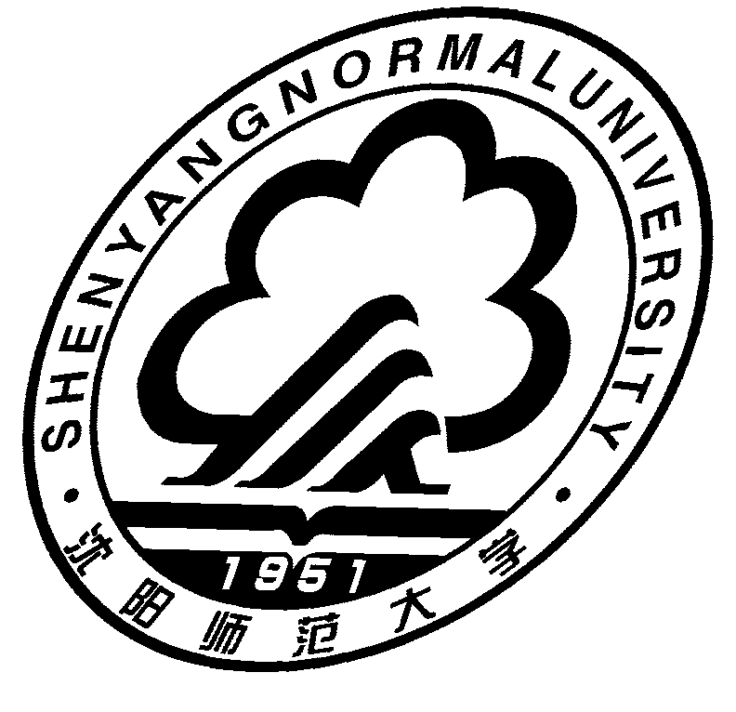
题 目： 大连市会展旅游发展策略研究
学生姓名：
学生学号：
学院名称： 旅游管理学院
专业名称： 旅游管理
指导教师：

2014 年 5 月 9日

